Fase | 3 | Grado | 1° |  | Campo | Lenguajes
Nombre del proyecto |  |  |  | Yo te cuido, tú me cuidas

Nombre del (de la) alumno(a): _________________________________________

Grado y grupo: ___________ No. Aciertos: _________ Calificación: __________

Fecha de aplicación: _________________________________________________

INDICACIONES: Responde lo que se te pide.

1.- Encierra la portada que represente un álbum de plantas. (1 punto)

a) 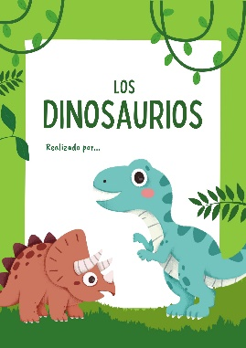 | b) 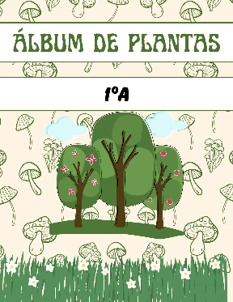 | c) 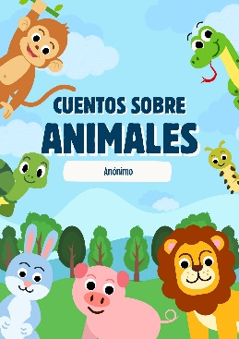

2.- Une la imagen con el tipo de planta. (3 puntos)
 |  | Adorno
Sábila
 |  | Alimento
Flores
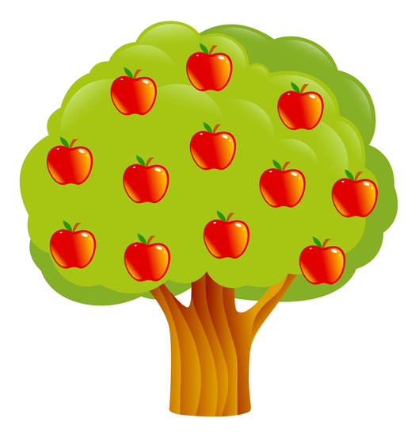 |  | Medicina
Árbol de manzanas
3.- Colorea la imagen donde se les dé un trato adecuado a las plantas.
(1 punto)
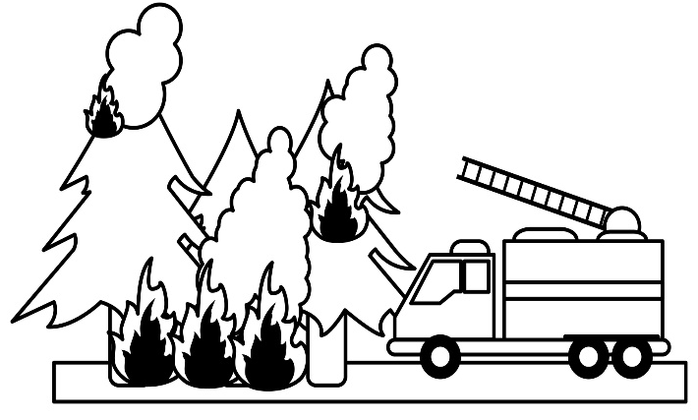 | 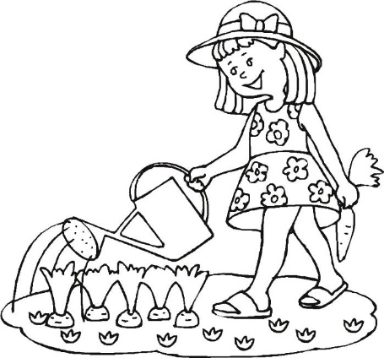

4.- Colorea 3 palabras que mencionen lo que necesita una planta. (3 puntos)
Luz | Carro | Plástico
Mesa | Agua | Tierra

5.- Coloca una palomita en las acciones que benefician a las plantas y un tache en las acciones que dañan a las plantas. (4 puntos)

a) 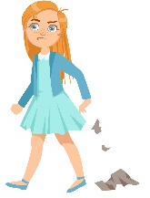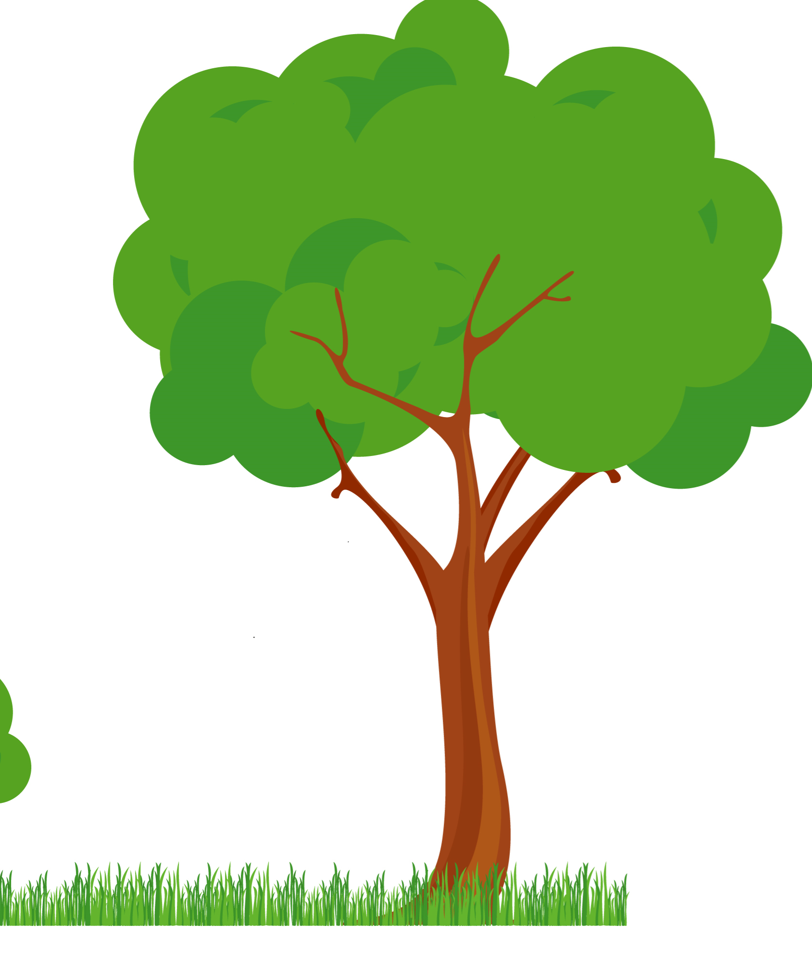 | b) 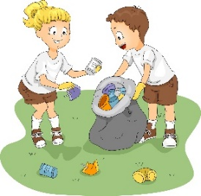
Tirar basura donde están las plantas. | Limpiar el área donde están las plantas.
c) 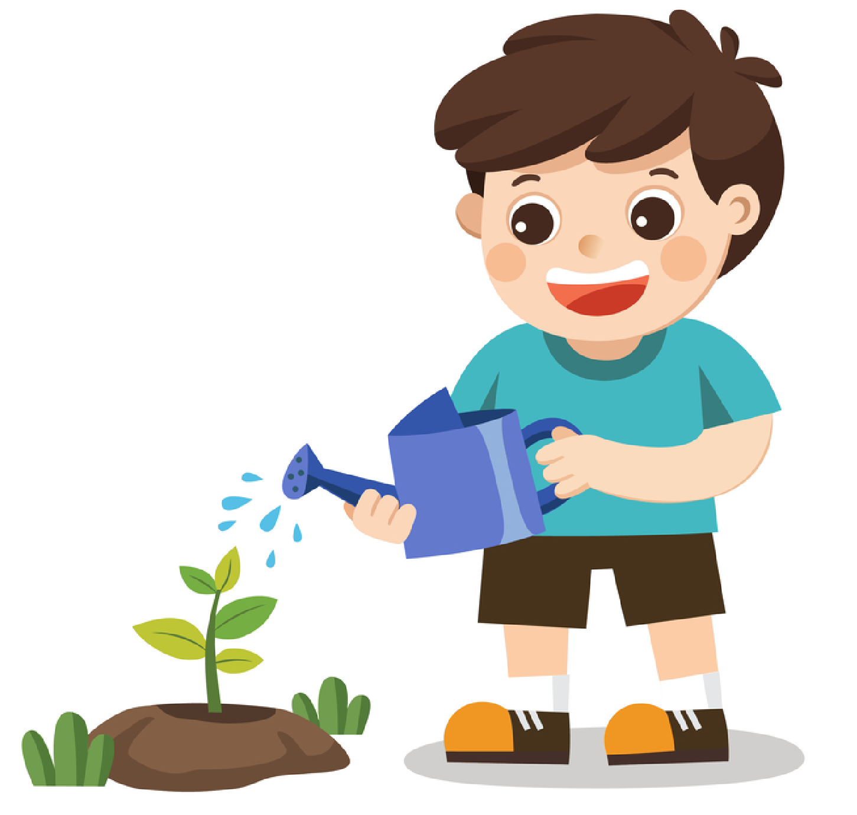 | d)
Regar las plantas. | Pisar las plantas.
6.- Lee y contesta las preguntas encerrando la respuesta correcta. (2 puntos)


La sábila
La sábila es una planta medicinal que tiene hojas grandes, gruesas y espinas en los bordes. Produce un gel transparente y un látex amarillo.
Se utiliza para tratar quemaduras, acné, limpiar y reparar los tejidos de la piel.
Para su cuidado se recomienda mantenerla en un lugar con ventilación, evitando riego en exceso y ubicarla en un lugar con mucha luz.

I.- ¿Qué cuidados requiere la sábila?

a) Un lugar con ventilación, evitando el riego en exceso. |  | b) Un lugar con poca luz y poca ventilación. |  | c) Un lugar con ventilación y riego en exceso.

II.- ¿Qué tipo de planta es?

a) Adorno |  | b) Alimento |  | c) Medicinal

7.- Tacha con rojo el cartel que informe sobre el cuidado de las plantas.
(1 punto)

a) 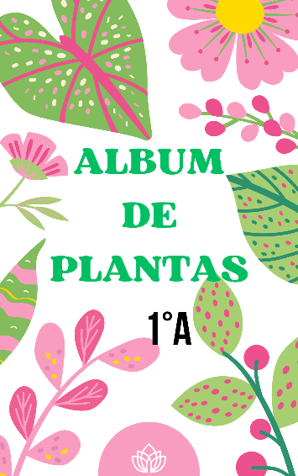 | b)  | c) 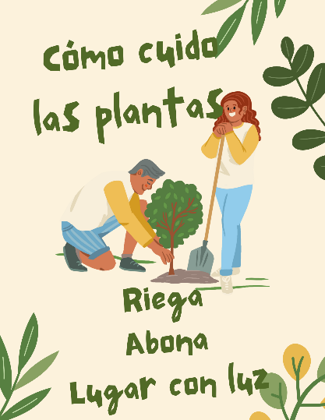

CLAVE DE RESPUESTAS

REACTIVO | RESPUESTA
1 | b)
2 | Sábila: Medicina  Flores: Adorno  Árbol de manzanas: Alimento
3 | Imagen 2
4 | Luz – Agua – Tierra
5 | b) – c)  a) -d)
6 | I.- a) Un lugar con ventilación, evitando el riego en exceso.  II.- c) Medicinal
7 | c)

ACIERTOS | CALIFICACIÓN
15 | 10
14 | 9.3
13 | 8.6
12 | 8.0
11 | 7.3
10 | 6.6
9 | 6.0
8 | 5.3
7 | 4.6
6 | 4.0
5 | 3.3
4 | 2.6
3 | 2.0
2 | 1.3
1 | 0.6

TABLA DE ESPECIFICACIONES

REACTIVO | CAMPO | CONTENIDO | PDA
1 |  | Producción e interpretación de avisos, carteles, anuncios publicitarios y letreros en la vida cotidiana. | Identifica las características y funciones de letreros, carteles, avisos y otros textos públicos que se hallan en su contexto escolar y, en general, comunitario.
2 |  | Características del entorno natural y sociocultural. | Observa, compara y registra características de plantas y animales, como color, estructura y cubierta corporal, si son domésticos o silvestres; tienen flores, frutos o tienen espinas, raíces u hojas, entre otras, para clasificarlos a partir de criterios propios o consensuados.
3 |  | Respeto, cuidado y empatía hacia la naturaleza, como parte de un todo interdependiente. | Comprende cómo las acciones de los seres humanos pueden preservar, modificar o dañar los distintos componentes sociales y naturales del entorno.
4 |  | Características del entorno natural y sociocultural. | Observa, compara y registra características de plantas y animales, como color, estructura y cubierta corporal, si son domésticos o silvestres; tienen flores, frutos o tienen espinas, raíces u hojas, entre otras, para clasificarlos a partir de criterios propios o consensuados.
5 |  | Respeto, cuidado y empatía hacia la naturaleza, como parte de un todo interdependiente. | Comprende cómo las acciones de los seres humanos pueden preservar, modificar o dañar los distintos componentes sociales y naturales del entorno.
6 |  | Registro y/o resumen de información consultada en fuentes orales, escritas, audiovisuales, táctiles o sonoras, para estudiar y/o exponer. | Registra sobre un tema de su interés por medio de la escritura, esquema, dibujo, fotografía y video, a partir de la escucha, lectura, observación u otra manera de interactuar con alguna fuente de información.
7 |  | Producción e interpretación de avisos, carteles, anuncios publicitarios y letreros en la vida cotidiana. | Identifica las características y funciones de letreros, carteles, avisos y otros textos públicos que se hallan en su contexto escolar y, en general, comunitario.

